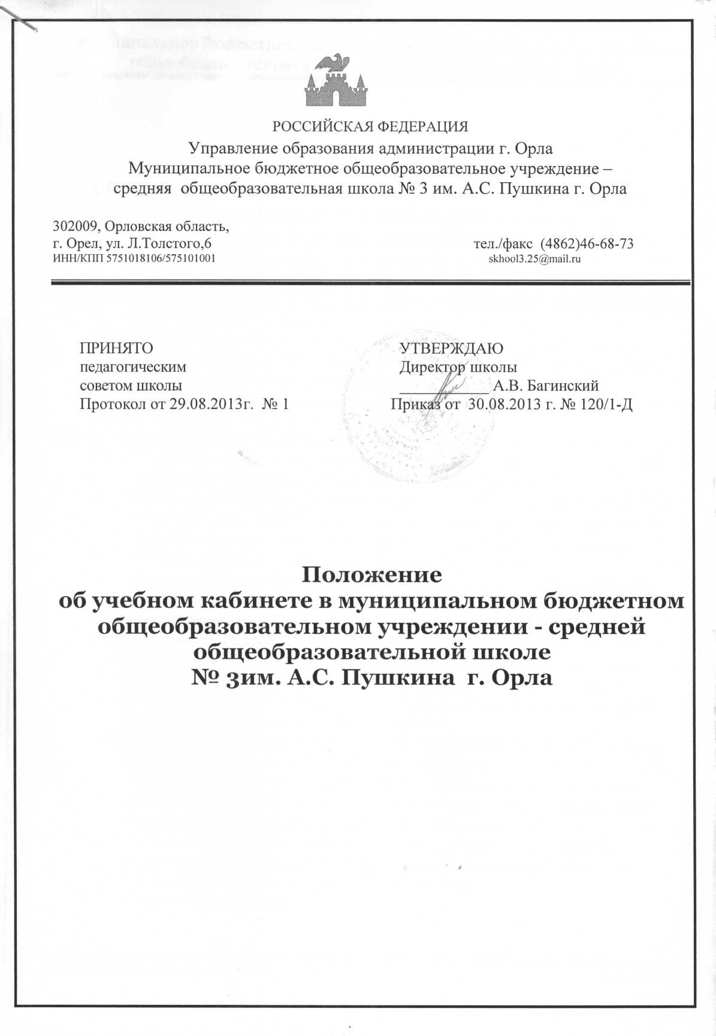

Положение
об учебном кабинете в муниципальном бюджетном общеобразовательном учреждении - средней общеобразовательной школе
№ 3им. А.С. Пушкина г. Орла

1. Общие положения
  - Положение «Об учебном кабинете в муниципальном бюджетном общеобразовательном учреждении - средней общеобразовательной школе № 3им. А.С. Пушкина г. Орла» (далее – Положение) устанавливает порядок функционирования учебных кабинетов в муниципальном бюджетном общеобразовательном учреждении - средней общеобразовательной школе № 3им. А.С. Пушкина г. Орла (далее – Учреждение).
  - Настоящее Положение разработано в соответствии с:
    - Законом Российской Федерации № 273-ФЗ от 29 декабря 2012 года «Об образовании в Российской Федерации» (Пункт 2 ч. 3 ст. 28);
    - Приказом Министерства образования и науки Российской Федерации от 04 октября 2010 года №986 «Об утверждении федеральных требований к образовательным учреждениям в части минимальной оснащенности учебного процесса и оборудования учебных помещений» (зарегистрирован Министерством юстиции Российской Федерации 03 февраля 2011 года регистрационный №19682);
    - Постановлением Главного государственного санитарного врача Российской Федерации от 29 декабря 2010 года №189 «Об утверждении СанПиН 2.4.2.2821-10 «Санитарно-эпидемиологические требования к условиям и организации обучения в общеобразовательных учреждениях» (зарегистрировано Министерством юстиции Российской Федерации 03 марта 2011 года регистрационный №19993);
    - Приказом Министерства образования и науки Российской Федерации от 28 декабря 2010 года №2106 «Об утверждении федеральных требований к образовательным учреждениям в части охраны здоровья обучающихся, воспитанников» (зарегистрирован Министерством юстиции Российской Федерации 02 февраля 2011 года регистрационный №19676);
    - Письмом Министерства образования и науки РФ от 1 апреля 2005 г. № 03-417 «О Перечне учебного и компьютерного оборудования для оснащения общеобразовательных учреждений»;
    - Уставом Учреждения .
  - Кабинет учебный – помещение в Учреждении для проведения учебных и внеаудиторных занятий по определенной учебной дисциплине (или нескольким дисциплинам).
  - Согласно учебным планам и программам, учебный кабинет оснащается необходимыми учебными пособиями, мебелью и оборудованием.
  - Оборудование учебных кабинетов в соответствии с учебным планом, осуществляется согласно требованиям к оснащению образовательного процесса в соответствии с содержательным наполнением учебных предметов Федерального компонента государственного стандарта общего образования.
  - Совмещение учебных кабинетов (при необходимости) проводится по родственным предметам.
  - Учебный кабинет должен соответствовать эстетическим, гигиеническим требованиям и требованиям правил безопасности учебного процесса.
  - Оснащение кабинета включает в себя: учебно-наглядные пособия, учебное оборудование, приспособления для практических занятий по предмету, технические средства обучения.
  - Занятия в учебном кабинете должны служить формированию у учащихся:
    - современной картины мира,
    - общеучебных умений и навыков,
    - обобщенного способа учебной, познавательной, коммуникативной и практической деятельности,
    - потребности в непрерывном, самостоятельном и творческом подходе к овладению новыми знаниями,
    - ключевых компетенций — готовности учащихся использовать полученные общие знания, умения и способности в реальной жизни для решения практических задач,
    - теоретического мышления, памяти, воображения, а также воспитанию учащихся, направленному на формирование у них коммуникабельности и толерантности;
    - формированию культуры личности учащихся, повышению эффективности информационного обслуживания учебно-воспитательного процесса.

- Ответственный за учебный кабинет
  - Ответственным за учебным кабинетом назначается квалифицированный учитель данной учебной дисциплины.
  - Ответственным за учебным кабинетом в своей деятельности руководствуется:
    - требованиями к оснащению образовательного процесса в соответствии с содержательным наполнением учебных предметов Федерального компонента государственного стандарта общего образования;
    - Уставом Учреждения;
    - правилами внутреннего трудового распорядка в школе;
    - настоящим Положением.

- Оборудование и устройство учебного кабинета
  - В соответствии с требованиями кабинет должен быть оснащен:
    - рабочим местом учителя и ученика;
    - мебелью, соответствующей требованиям;
    - классной доской, указкой и приспособлением для размещения таблиц, карт и схем;
    - аудиовизуальными средствами обучения (при необходимости);
    - приборами и оборудованием для выполнения лабораторных и практических работ (при необходимости).

- Соблюдение санитарно-гигиенических норм и требований охраны труда
  - Учебный кабинет должен соответствовать санитарно-гигиеническим требованиям и требованиям по охране труда, предъявляемым к учебным помещениям. В кабинете должны быть в наличии:
    - график проветривания;
    - график занятости кабинета;
    - аптечка с перечнем медикаментов (при необходимости);
    - инструкции по охране труда (при необходимости);
    - журнал инструктажа учащихся по охране труда (при необходимости).

- Средства обучения и их систематизация
В кабинете должны быть в наличии:
  - нормативно-правовая документация;
  - дидактический и раздаточный материал;
  - материалы для организации контроля знаний и самостоятельной работы учащихся;
  - демонстрационные материалы;
  - творческие работы учащихся (рефераты, проекты, модели, рисунки);
  - учебно-методическая и справочная литература по предметам;
  - библиографическая картотека по предметам;
  - картотека дидактических материалов;
  - оборудование и методические разработки для проведения лабораторного практикума (при необходимости).

- Оценка деятельности кабинета.
  - Деятельность кабинета проверяется два раза в год коллегиально по приказу директора Учреждения по установленным показателям (Приложение 1).
  - По результатам смотра подводятся итоги и определяются лучшие кабинеты. Для преподавателей устанавливается стимулирующая выплата согласно Положению об оплате труда.

- Права и обязанности участников образовательного процесса
  - Администрация обязана:
    - определять порядок использования оборудования учебных кабинетов,
    - следить за выполнением требований к санитарно-гигиеническим характеристикам и нормами техники безопасности,
    - обеспечивать сохранность оборудования кабинета во внеурочное время и санитарно-гигиеническое обслуживание кабинета по окончании учебных занятий.
  - Заведующий учебным кабинетом обязан:
    - обеспечивать здоровье и безопасность жизнедеятельности учащихся во время проведения уроков, консультаций, элективных курсов и иных мероприятий, предусмотренных учебным планом и планом воспитательной работы,
    - принимать своевременные меры по подаче заявок на ремонт мебели, электрооборудования и электросетей, эстетическому оформлению кабинета,
    - принимать меры, направленные на обеспечение кабинета необходимым оборудованием и приборами согласно учебным программам,
    - содержать кабинет в соответствии с санитарно-гигиеническими требованиями, предъявляемыми к школьному кабинету,
    - способствовать развитию материально-технической базы кабинета в соответствии с его спецификой,
    - следить за чистотой и своевременным проветриванием кабинета,
    - следить за озеленением кабинета,
    - обеспечивать кабинет различной учебно-методической документацией, каталогами, справочниками, инструкциями с привлечением внебюджетных средств,
    - обеспечивать наличие системы проветривания, следить за ее исправностью,
    - составлять перспективный план развития кабинета на 3 года и план развития и работы кабинета на текущий учебный год, вести контроль за выполнением данных планов,
    - обеспечивать надлежащий уход за имуществом кабинета,
    - обеспечивать своевременное списание в установленном порядке пришедшего в негодность оборудования, приборов и другого имущества,
    - организовывать внеклассную работу по предмету (консультации, дополнительные занятия, заседания клубов и др.), отражать ее в расписании работы кабинетов,
    - обеспечивать соблюдение правил техники безопасности, наличие правил поведения в кабинете, проводить соответствующие инструктажи с учащимися с отметкой в журнале, где это предусмотрено,
    - вести инвентарную ведомость кабинета,
    - проводить работу по созданию банка творческих работ учителя и учащихся.
  - Заведующий кабинетом имеет право:
    - Ставить перед администрацией вопросы по улучшению работы кабинета.
    - По итогам осмотра получать поощрения в виде денежной премии лично или для развития кабинета.

- Паспортизация учебного кабинета
  - Для своевременной оценки работы ответственного за учебный кабинет и обеспечения качества функционирования кабинета проводится его паспортизация.
  - Цель паспортизации учебного кабинета: проанализировать состояние кабинета, его готовность к обеспечению требований стандартов образования, определить основные направления работы по приведению учебного кабинета в соответствие требованиям учебно-методического обеспечения образовательного процесса.

- Порядок принятия и срок действия Положения.
  - Данное Положение рассматривается и принимается на педагогическом совете и утверждается приказом директора Учреждения.
  - Настоящее Положение принимается на неопределенный срок и вступает в силу с момента его утверждения.
  - Данное Положение может быть изменено и дополнено в соответствии с вновь изданными нормативными актами муниципального, регионального, федерального органов управления образованием только решением педагогического совета.
  - Изменения и дополнения к Положению принимаются на педагогическом совете в составе новой редакции Положения. После принятия новой редакции Положения предыдущая редакция утрачивает силу.

